**Nota aclaratoria: este PDF no corresponde a la diagramación final del texto, sin embargo, puede ser citado sin problema ya que cuenta con un DOI y paginación electrónica. Al cerrar el número en construcción se reemplazará este PDF por la versión final y se agregarán las otras galeradas (EPUB y HTML).**

**Reseñas (sección no arbitrada)**

**Jorge Urrutia. (2021). *El espejo empañado. Sobre el realismo y el testimonio (desde la literatura hispanoamericana)*. Madrid: Cátedra. [pp. 379]**

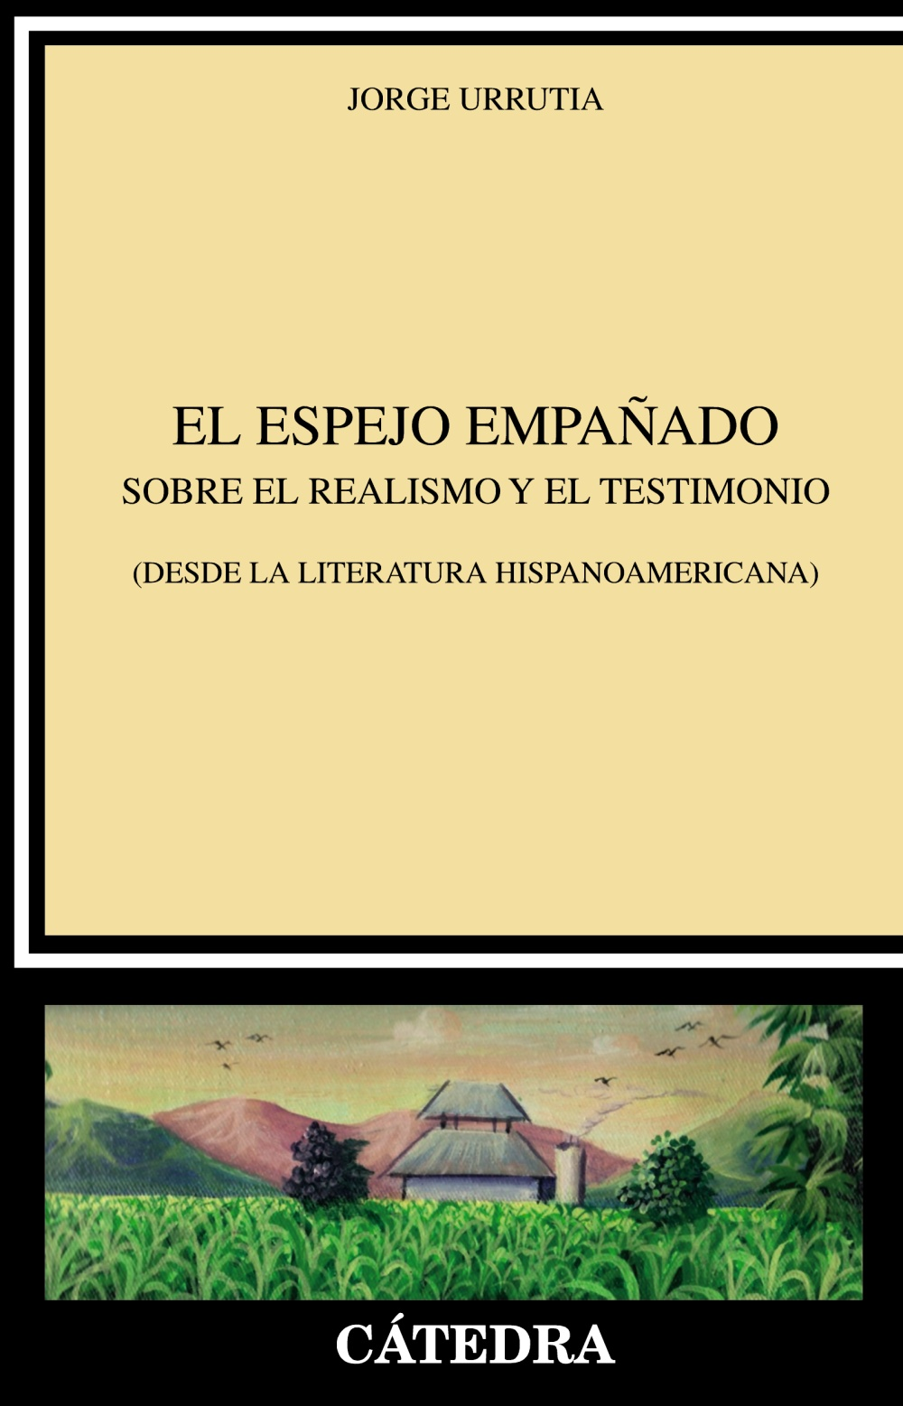

*Dorde Cuvardic García[1]*

*Universidad de Costa Rica, San José, Costa Rica*

dorde.cuvardic@ucr.ac.cr

DOI: https://doi.org/10.15517/ca.v21i1.60310

Jorge Urrutia (España, 1945) cuenta con una larga travesía en el estudio sobre el compromiso social de la escritura literaria, tanto desde la teoría como desde la crítica, aunque también es conocido por desarrollar otras líneas de investigación en las últimas décadas (semiótica, poesía simbolista). La dimensión sociopolítica de la escritura se debate en libros de este investigador como *De élites y masas. Textualizaciones* (2013), *De esclavo a servidor. Literatura y sociedad (1825-1930)* (2014), coeditado junto con Dolores Thion Soriano-Mollá, o *Poesía de la Guerra Civil española. Antología (1936-1939)* (2006). En *El espejo empañado* (2021) prosigue con esta línea de investigación desde otro objeto de estudio, la narrativa testimonial, principalmente la escrita y publicada en América Latina.

*El espejo empañado* se divide en tres partes. La primera, “Supuestos teóricos”, reflexiona sobre dos categorías que no han dejado de ser objeto de debate en la teoría literaria como son el realismo y el testimonio. Esta parte se inicia con unas consideraciones sobre las relaciones entre la identidad nacional y la construcción histórica de la literatura latinoamericana. Antes de analizar la narrativa de la plantación en la segunda parte, Urrutia reflexiona sobre el concepto de realismo, término relevante para el desarrollo de su argumentación: sus escritores pretenden ofrecer esta última como un reflejo objetivo de la realidad social, y no como una representación posible entre otras. En particular, la narrativa realista se muestra como la radiografía de un momento histórico, en el marco del pacto veredictivo que establece con el espacio de la recepción, relevante para que el texto alcance la eficacia pragmática necesaria en el circuito comunicativo literario. Urrutia dedica sendos capítulos a exponer cómo se han entendido -desde la teoría literaria y sus debates- términos como el de reflejo especular, el realismo como efecto retórico, el concepto de veracidad o la narrativa testimonial. Esta última tiene por protagonista al pueblo (obrero, campesino, militante) y por este motivo Urrutia reflexiona, con bastante pertinencia, sobre el concepto de intrahistoria, así como sobre la enunciación literaria como una vía de expresión de los que carecen de voz en la sociedad.

La segunda parte, “Contar sobre el hombre y la tierra”, inicia con una meditación sobre la evolución histórica que ha tenido el concepto de naturaleza en la literatura occidental. Asimismo, Urrutia establece una genealogía de la llamada novela de plantación. Se ocupa de la aparición progresiva, debida tanto a factores sociohistóricos nacionales y regionales como a la evolución histórica de las series literarias, de las distintas modalidades de este género. Muy útil para la instancia lectora es la incorporación, en la página 235, de una cronología exhaustiva de estas novelas. Año, autor, título, país y tipos de cultivos -todos ellos inscritos en el comercio internacional del sistema mundo capitalista- son las categorías empleadas para estructurar este inventario. Urrutia recoge hasta 46 novelas latinoamericanas, desde *La charca* (1894), del puertorriqueño Manuel Zendo Gandía, dedicada a la caña de azúcar, hasta *Los ojos de los enterrados* (1960), del guatemalteco Miguel Ángel Asturias, donde el centro de interés lo tiene la explotación agrícola bananera. Cuando pensamos en la novela de la plantación, a la instancia lectora se le viene inmediatamente a la mente este último cultivo. Sin embargo, otros productos también han sido objeto de reflexión en el marco de esta narrativa, todos ellos integrados en un sistema económico y comercial que en el último tercio del siglo XIX y la primera mitad del siglo XX desencadenó un sistema brutal de explotación sobre el obrero agrícola latinoamericano. Hemos de pensar, en estos términos, que existe una novela de la caña, del caucho, de la yerba mate o del yerbal, e incluso del café, el arroz, el tabaco y el cacao. Se dedica un amplio espacio a *Mamita Yunai*, de Carlos Luis Fallas (1941, primera edición). Recordemos que en el presente año se acaba de publicar una edición crítica de esta última novela, realizada por Jorge Urrutia para la Colección Letras Hispánicas de la Editorial Cátedra (2024). Por lo demás, también consagra un generoso espacio a reflexionar sobre *La vorágine* (1924), de José Eustasio Rivera, desde la confluencia de lo testimonial y lo ficcional, tema del último libro publicado por este investigador, *El fulgor moribundo. Comprender La vorágine* (2024).

La tercera parte, “La copia borrosa”, estudia el trasfondo ideológico y político de aquella narrativa testimonial latinoamericana que estuvo en auge en las décadas de los sesenta, setenta y ochenta del siglo XX, y particularmente en la literatura cubana y centroamericana, en el contexto histórico de las dictaduras, la represión militar y los movimientos de liberación. Es una narrativa heredera de las novelas de plantación, por distintos motivos: por su afán de denuncia, por su vocación referencial y por su intención, a largo plazo, de contribuir a la desaparición de la explotación neocolonial sobre los países. Uno de los logros de Urrutia a la hora de trabajar el testimonio latinoamericano consiste en el hecho de situarlo en el contexto de una tradición literaria occidental que se da a partir de la Revolución Francesa. En estos términos, nos recuerda los debates que desencadenó, en su momento, la condición referencial de la literatura testimonial de los combatientes de la I Guerra Mundial o la narrativa del Holocausto. Más allá de esta puesta en relación comparativa, necesaria y pertinente, este investigador traza una genealogía detenida y bien documentada del testimonio latinoamericano. Género respaldado por el gobierno cubano, en el marco de sus políticas culturales, Urrutia estudia ensayos clave que, en su momento, contribuyeron a su canonización. Estos textos definían el testimonio como la estética oficial de los gobiernos de izquierda. Muchas veces se empobreció su teoría -e incluso su práctica- al entrometerse el dirigismo estatal. Por lo demás, con el apoyo de la *intelligentsia* institucional, el campo literario de cada una de las modalidades del testimonial latinoamericano (novela de plantación, nuevo testimonio) pretendía mostrarse como espacio fundador de una estética novedosa, ocultando las deudas con la tradición.

“Consumación o Política Poética” supone el cierre teórico. Muchas son las virtudes de este libro, desde la perspectiva de la teoría, de la crítica y de la historiografía literaria. En primer lugar, porque reflexiona sobre los factores sociológicos que inciden en el surgimiento y vigencia del realismo testimonial en la literatura latinoamericana de los dos primeros tercios del siglo XX; segundo, porque analiza las novelas de la plantación desde diversas categorías conceptuales; tercero, porque realiza un recorrido comparatista de la literatura testimonial latinoamericana (frente a los enfoques fundacionales); y, cuarto, porque nos advierte de los efectos perniciosos que tuvo el proyecto de convertir a la literatura en un simple instrumento del poder político, en lugar de conservar su autonomía estética e ideológica.

**Referencias**

Fallas, Carlos Luis. ([1941] 2024). *Mamita Yunai* (Ed. de Jorge Urrutia). Editorial Cátedra.

Urrutia, Jorge. (2006). *Poesía de la Guerra Civil española. Antología (1936-1939).* Fundación José Manuel Lara.

Urrutia, Jorge y Thion Soriano-Mollá, Dolores (Eds.). (2013). *De élites y masas. Textualizaciones*. Devenir.

Urrutia, Jorge y Thion Soriano-Mollá, Dolores (Eds.). (2014). *De esclavo a servidor. Literatura y sociedad (1825-1930).* Biblioteca Nueva.

Urrutia, Jorge. (2021). *El espejo empañado. Sobre el realismo y el testimonio (desde la literatura hispanoamericana)*. Cátedra.

Urrutia, Jorge. (2024). *El fulgor moribundo. Comprender La vorágine.* Ediciones Tres Cantos.

1. **Nota de autor**

   Costarricense-español. Doctor en Periodismo y Ciencias de la Comunicación por la Universidad Autónoma de Barcelona, Barcelona, España. Profesor catedrático Escuela de Filología y Lingüística, Universidad de Costa Rica, San José, Costa Rica. Correo electrónico: dorde.cuvardic@ucr.ac.cr ORCID: https://orcid.org/0000-0002-6448-9058